野三关镇初级中学八年级下册物理期末测试题六
姓名： 班级：
一、选择题（每题2分，共24分）
- 下列物体，重力最接近1N的是：（ ）
题号 | 1 | 2 | 3 | 4 | 5 | 6 | 7 | 8 | 9 | 10 | 11 | 12
答案
A．一个苹果 B．一名中学生 C．一头牛 D．一张纸
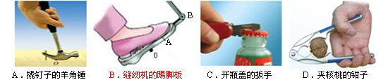
- 如图是生活中几种常用的杠杆类工具，其中属于费力杠杆的是：（ ）
- 一个物体在一对平衡力的作用下，沿光滑水平面做匀速直线运动，当这对平衡力突然消失，则物体将：（ ）
A．立即停止运动 B．仍做匀速直线运动 C．速度减慢，最后停止 D．运动速度越来越快
- 如图所示的四种情景中，人对物体做功的是：（ ）
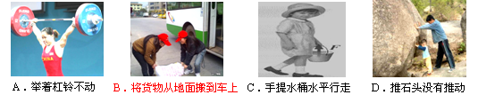
- 实验室备有甲、乙、丙三个凸透镜，三个实验小组分别用这三个凸透镜探究凸透镜成像规律，实验时，当蜡烛到透镜的距离都为12cm时，甲、乙、丙三透镜分别成缩小的实像、放大的虚像、放大的实像，则这三个透镜的焦距f甲、f乙、f丙的大小关系为（ B ）
A．f_{甲}＞f_{乙}＞f_{丙} B．f_{乙}＞f_{丙}＞f_{甲} C．f_{乙}＞f_{甲}＞f_{丙} D．f_{丙}＞f_{乙}＞f_{甲}
- 用一个玻璃瓶上写有你心愿的纸片，然后盖上盖子并密封，投入江中，就能漂浮在水面上，成为“漂流瓶”。如果漂流瓶从长江漂入大海，漂流瓶所受到的浮力及它露出水面的体积变化情况是：（ ）
A．浮力变大，露出水面体积不变 B．浮力变小，露出水面体积变大
C．浮力不变，露出水面体积变小 D．浮力不变，露出水面体积变大
- 如图所示，甲、乙、丙三种物质质量与体积的关系，其中甲、丙为固体，乙为液体（足够多），则下列说法正确的是：（ ）
A．实心物体甲放入乙液体静止后，一定漂浮
B．实心物体丙放入乙液体静止后，一定漂浮
C．实心物体甲放入乙液体静止后，一定悬浮
D．实心物体丙放入乙液体静止后，一定沉底
- 甲、乙、丙、丁是四个体积、形状相同而材料不同的球，把它们投入水中静止后的情况如图所示，它们中所受浮力最小的是：（ ）
A．甲 B．乙 C．丙 D．丁
- 小慧制成如图所示的“自动给水装置”，是用一个装满水的塑料瓶子倒放在盆景中，瓶口刚好被水浸没。其瓶中水面能高于盆内水面，主要是由于：（ ）
A、瓶的支持力的作用 B、瓶的重力作用 C、水的浮力作用 D、大气压的作用
- 如图所示，AB、AC、AD是三个高度相同、长度不同的光滑斜面，现有物体G分别从AB、AC、AD顶端自由滑到底端，做功为W_{B}、W_{C}、W_{D}，做功的功率为P_{B}、P_{C}、P_{D}，则下列关系式成立的是：（ ）
A．WB＞W_{C}＞W_{D} B．P_{B}＞P_{C}＞P_{D} C．W_{B}＝W_{C}＝W_{D} D．P_{B}＝P_{C}＝P_{D}
- 在生产和生活中经常使用各种机械，关于机械的下列说法，正确的是：（ ）
A．使用机械可以省力、省距离，也可以省功
B．机械做功越快，机械效率越高
C．使用机械可以省力或省距离，但不能省功
D．机械做功越多，机械效率越高
- 小宇推一辆手推车遇到障碍物，小慧过来帮着推车的轮子，要想越过障碍物．力的作用点和方向如图24-7所示，则小刚在推车轮子时：（ ）
A．在A点用力最小 B．在B点用力最小
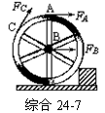
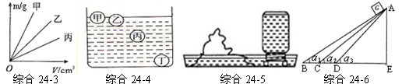
C．在C点用力最小 D．在A、C点用力相同

二、填空题（每空1分，共15分）
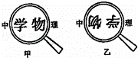
- 小琳在家里拿爷爷的放大镜做实验．第一次小林通过放大镜看到书上的字如图甲所示，这时他看到的是字的 像（填“实”或“虚”）；第二次小林通过放大镜看到书上的字如图乙所示，．从图甲到图乙的变化过程中，放大镜是逐渐远离书本的．与图乙所反映的成像规律相同的光学仪器有 ．
- 在高山上用普通锅煮不熟饭，是因为高度越高大气压强越＿＿＿＿（填“大”或“小”），且普通锅的气密性不好，锅内气压受外界气压影响，从而使水的沸点＿＿＿＿（填“低于”、“高于”、“等于”）100℃.
- 甲乙两物体质量之比为3:4，密度之比为1:3，若它们漂浮在某液体中，所受浮力之比为＿＿＿＿；若把它们全部浸没在同种液体中，受到浮力之比为＿＿＿＿。
- 小明在大海里学潜水，看到海里鱼儿口中吐出的小气泡在升至水面之前的过程中，发生如图所示的变化，在此过程中，气泡受到的重力＿＿＿＿，受到海水的压强＿＿＿＿，受到海水的浮力将＿＿＿＿。（选填“变大”、“变小”或“不变”）
- 如图所示，蚂蚁用10⁻³ N的力拉着树叶，10s内沿拉力方向前进了10cm，则蚂蚁对树叶做功为＿＿＿＿J，这段时间的功率为＿＿＿＿W。
- 如图所示，用力击打鸡蛋下面的硬纸片，可以发现硬纸片被击飞而鸡蛋却落在杯中，鸡蛋没有飞出是因为鸡蛋具有＿＿＿＿；硬纸片被击飞说明力可以改变物体的＿＿＿＿＿＿＿＿。
- 如图所示，有一根均匀铁棒，长为L，OA=L/4，重力G=600 N，为了不使这根铁棒的B端下沉，所需外力F至少应为＿＿＿＿ N，若F的方向不变，微微抬起这根铁棒的B端，所需外力F′应为＿＿＿＿N。
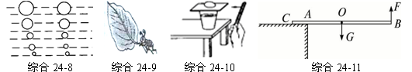

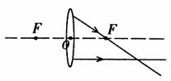
三、作图题(每图1分,共5分)
- （1）一根细绳把重为G的小球挂在墙上，画出小球所受重力和小球对墙的压力的示意图。
（2）一小球悬浮于盛水杯中，在图中画出小球所受各力的示意图。
（3）水桶在—个外力作用下所与如图所示的状态。作出它此时的最小力的示意图。
（4）杠杆OB可绕O点转动，在力F的作用下在水平位置平衡，画出力F的力臂L。
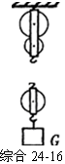
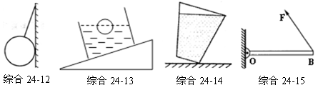
（5）站在地上的人利用如图所示的滑轮组，用300N向下的拉力将重为900N的物体匀速提升到高处（绳、滑轮的自重及摩擦不计），请画出滑轮组上绳的绕法。

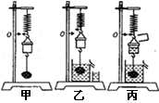
四、实验探究题(每空1分,共11分)
- 某教师在“阿基米德原理”教学过程中，做了如下演示实验．
（1）在弹簧下端挂上小筒和金属块，记下弹簧伸长后指针位置O，如图甲所示．
（2）溢水杯中装满水，把金属块全部浸入溢水杯的水中，用烧杯收集排开的水，弹簧缩短，如图乙所示．
（3）把烧杯中的水全倒入小筒中，弹簧指针又恢复到原来位置O，如图丙所示．乙图的弹簧比甲图的弹簧缩短了，说明金属块受到＿＿＿＿的作用；丙图弹簧指针又恢复到位置O，说明＿＿＿＿＿＿＿＿＿＿＿＿＿＿＿＿＿。
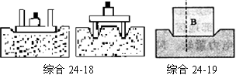
- 小慧同学利用砝码、小桌、装有沙子的容器等实验器材，做“探究压力作用效果”实验。
（1）如图所示，是用来探究压力的作用效果与＿＿＿＿因素有关的实验效果图；
（2）实验是通过观察＿＿＿＿＿＿＿；来判断压力的作用效果；
（3）实验中研究出的结论是：＿＿＿＿＿＿＿＿＿＿＿＿＿＿＿。
（4）小宇同学实验时将物体B沿竖直方向切成大小不同的两块，如图所示。他发现它们对泡沫的压力作用效果相同，由此他得出的结论是：压力作用效果与受力面积无关。你认为他在探究过程中存在的问题是＿＿＿＿＿＿＿＿＿＿＿。
- 某学习小组使用几个相同的滑轮分别进行机械效率的测定，如图24-20所示，他们将测得钩码重G、拉力F、钩码上升的髙度h、测力计移动的距离S，并将计算出的有用功W_{有用}、总功W_{总}和机械效率η数据一并记人下表：
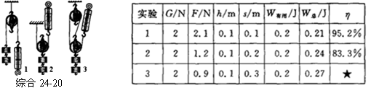
（1）在实验中，测绳端拉力F 时，应尽量竖直向上＿＿＿＿拉动弹簧测力计。
（2）第三次实验有机械效率是＿＿＿＿；
（3）比较实验1、2，第2次的机械效率较低，主要原因是＿＿＿＿＿＿＿＿＿＿＿＿；
（4）比较实验2、3，影响这两次实验机械效率不同的主要因素是＿＿＿＿，使用滑轮组的优点是＿＿＿＿。
五、计算题(5分+5分+5分，共15分)
- 湖北省武当山是我国著名的道教胜地和旅游景点．三清山索道全长2426m，上、下高度差约600m，如图所示单个吊车载满两人后的总重是2500N．以单个吊车载满两人为例，试回答下列问题．
（1）吊车与索道的接触面积以0.01m²计，索道上挂吊车处的钢索承受的压强是多大？
（2）单个吊车从索道最高处运行到最低处，吊车和人的重力做多少功？
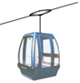
（3）若单个吊车从索道最高处运行到最低处，需时20分钟，吊车和人的重力做功的功率是多少？

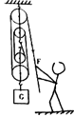
- 工人师傅用如图所示的滑轮组，在10s内把900N的货物匀速提高2m，在此过程中，拉力所做的功是2400J。求：
（1）拉力F移动的距离。
（2）工人师傅所做有用功的功率。
（3）滑轮组的机械效率。

- 学完“浮力”知识后，小芳同学进行了相关的实践活动。（ρ_{水}＝1.0×10³kg/m³）
（1）她选取一质量为750g、体积为1250cm³长方体木块，让它漂浮在水面上，如图甲所示。求木块受到的浮力。
（2）取来规格相同由合金材料制成的螺母若干，每只螺母质量为50g，将螺母逐个放置在漂浮的木块上。问：放多少只螺母时，木块刚好浸没在水中？
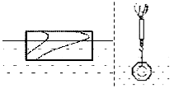
（3）她又用弹簧测力计、一只螺母做了如图乙所示的实验，弹簧测力计静止时的示数为0.4N。求合金材料的密度。

野三关镇初级中学八年级下册物理期末测试题六
参考答案
一、选择题（每题2分，共24分）
ABBBB DBADC CC

二、填空题（每空1分，共15分）
- 虚 投影仪（幻灯机）
- 小 低于
- 3:4 9:4
- 不变 变小 变大
- 10⁻⁴ 10⁻⁵
- 惯性 运动状态
- 200N 300N

三、作图题(每图1分,共5分)

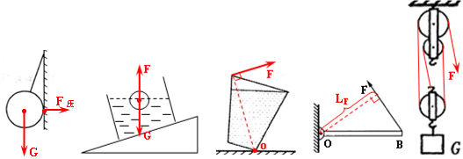

四、实验探究题(每空1分,共11分)
- 浮力 物体受到浮力的大小等于物体排开水所受的重力
- （1）跟受力面积之间的关系
（2）沙子的凹陷程度
（3）压力相同时，受力面积越小，压力的作用效果越明显。
（4）没有控制压力不变
- （1）匀速
（2）74%
（3）额外功在总功中所占的比例增大
（4）摩擦 既可以改变力的方向，又可以省力。

五、计算题(5分+5分+5分，共15分)
- 解：（1）P_{压强}＝$F_{浮}=ρ_{水}{\text{gV}}_{排}$＝$V_{排}=\frac{F_{浮}}{ρ_{水}g}=\frac{5N}{1\text{.}0×{\text{10}}^{3}{\text{kg}}/{m^{3}}×\text{10}N/{\text{kg}}}=5×{\text{10}}^{−4}m^{3}$＝$V_{\text{金属}}=V_{排}=5×{\text{10}}^{−4}m^{3}$＝2.5×10⁵ Pa
（2）W_{G}＝FS＝Gh＝2500N/×600m＝1.5×10⁶J
（3）P＝$m_{\text{金属}}=\frac{G_{\text{金属}}}{g}=\frac{\text{39}N}{\text{10}N/{\text{kg}}}=3\text{.}9\text{kg}$＝$ρ_{\text{金属}}=\frac{m_{\text{金属}}}{V_{\text{金属}}}=\frac{3\text{.}9\text{kg}}{5×{\text{10}}^{−4}m^{3}}=7\text{.}8×{\text{10}}^{3}{\text{kg}}/{m^{3}}$＝1250W

- 解：（1）n＝4 h＝2m
S＝4h＝4×2m＝8m
（2）G＝900N h＝2m t＝10s
P_{有用}＝$\frac{F}{S}$＝$\frac{G}{S}$＝180W
（3）W_{有}＝1800J W_{总}＝2400J
η＝$\frac{3\text{.}2×{\text{10}}^{4}N}{0\text{.}5m^{2}}$＝$\frac{2W_{总}η}{G}$＝75%
- 解：（1）木块漂浮，由F_{浮}=G得：
F_{浮}＝G_{木}＝m_{木}g＝750×10⁻³kg×10N/kg＝7.5N
（2）木块完全浸没，V_{排}＝V_{木}，由F_{浮}＝G_{排}得：
F_{浮}'＝ρ_{水}g V_{排}＝1.0×10³kg/m³×10N/kg×1250×10⁻⁶m³＝12.5N
螺母的个数
＝10（个）
（3）由F_{浮}＝G_{螺}－F得：
螺母受到的浮力
F_{浮}"＝G_{螺}－F＝0.5N－0.4N＝0.1N
螺母的体积
＝10⁻⁵m³
由得：合金材料的密度

